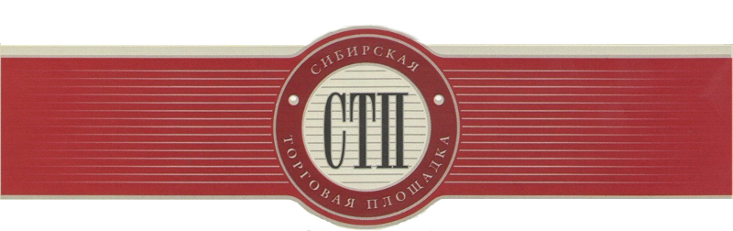

Протокол
об определении участников торгов
№СТП-3850/1

г. Кемерово 09.09.2019

Организатор торгов Гридин Анатолий Филиппович, рассмотрев поступившие заявки на участие в торгах по продаже имущества или предприятия должника Открытое акционерное общество «Камчатжилстрой» (извещение о назначении торгов опубликовано на сайте https://sibtoptrade.ru/, №СТП-3850/1, размещено в сети Интернет на сайте http://bankrot.fedresurs.ru/ (Единый Федеральный реестр сведений о банкротстве)) 01.08.2019, на основании журнала приема заявок установил:

в течение срока приема заявок с 2019-08-12 09:00:00 (время московское) до 2019-09-09 23:59:00 (время московское) по лоту:

№ лота | название лота
1 | право требования ОАО «Камчатжилстрой» к Союзу «Саморегулируемая организация строителей Камчатки» о возврате взноса в компенсационный фонд в общей сумме 3 000 000 руб.

Заявки на участие в торгах №СТП-3850/1 по лоту №1 не поступили.

Организатор торгов Гридин А.Ф.

